Maria del Carmen González Arce grupo:3042

1.Hola Mundo:
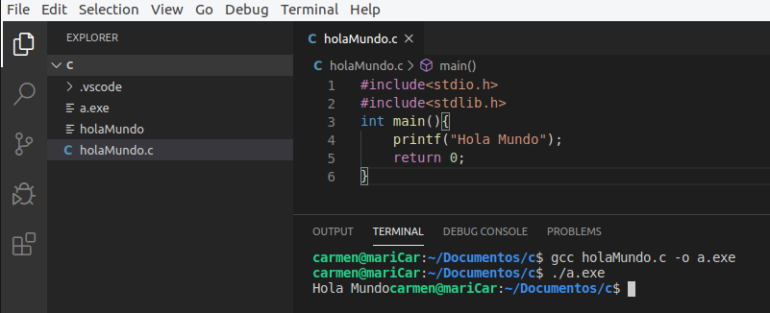
en este programa solo utilizamos una clase llamada main yuna herramienta para poder imprimir desde consola printf(“”);

2. El segundo programa seguimos utilizando la herramienta para imprimir cadenas de caracteres y ademas utilizamos saltos de linea con el comando: “\n”
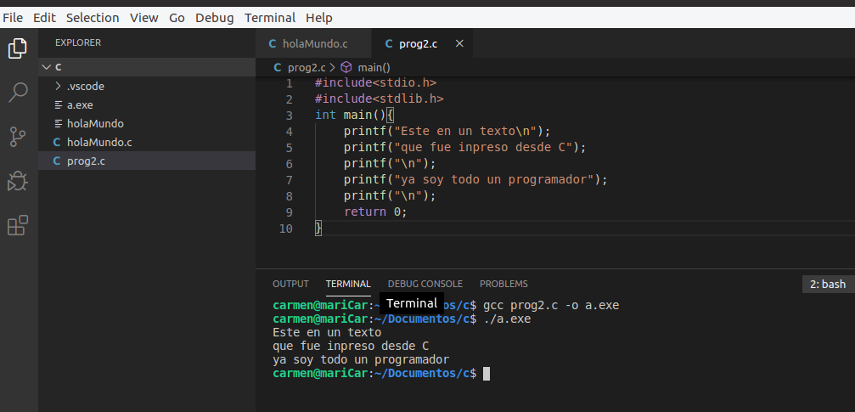

3. Solo hemos echo uso de la herramienta de impresión de caracteres.
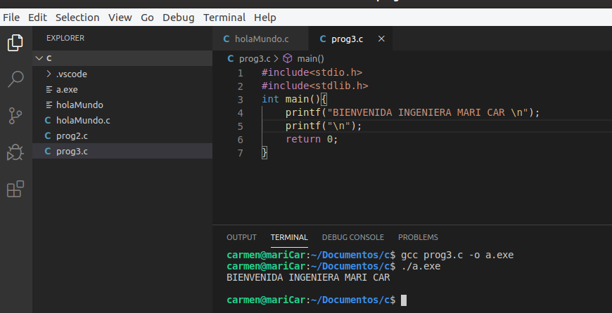

4. En el siguiente ejercicio comenzamos a ingresar valores numéricos y hacer operaciones básicas.
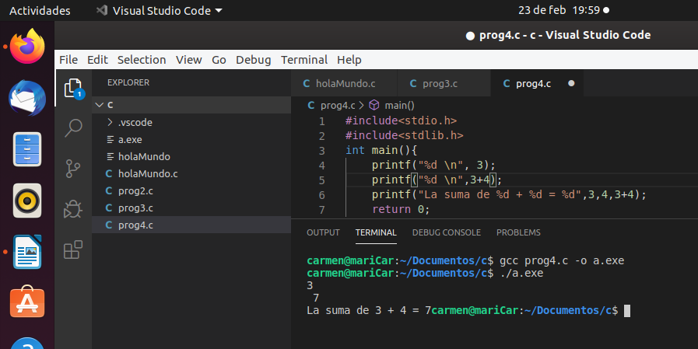

5. Utilizamos operadores matemáticos básicos (suma).
La instrucción %d indica que la impresión tomara el valor asignado después de la coma según el orden.
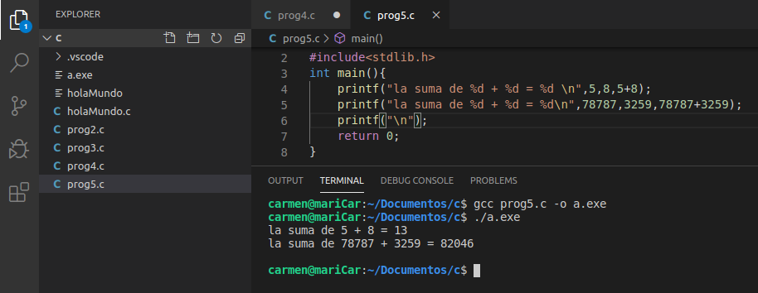

6. Trabajamos con variables con valores definidos para hacer una operación básica
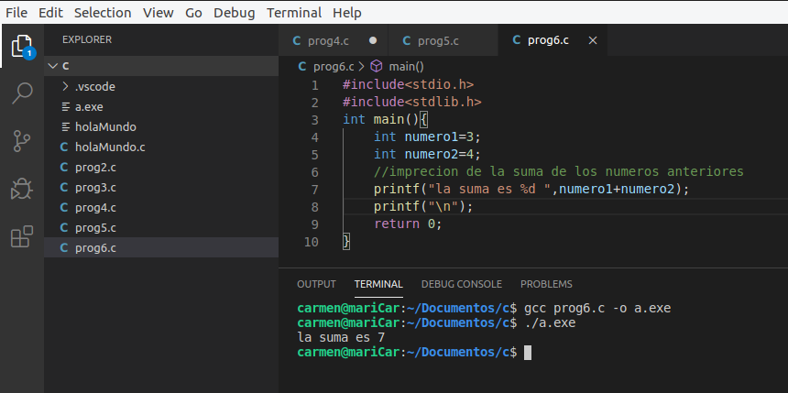

7. Seguimos utilizando operadores con básicos u variables definidas
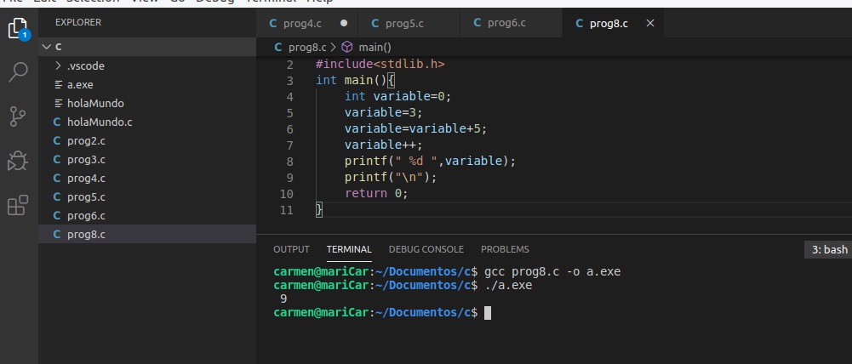

8. Obtener el área de un circulo. Utilizamos en esta operación un comando nuevo que fue /f este nos indica dentro de una impresión que el valor que va a obtener para imprimir va a ser de tipo flotante p decimal.
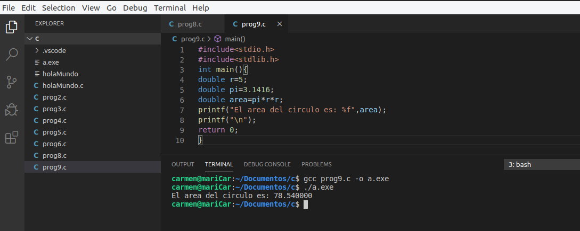

9. Utilizamos nuevamente el comando de impresión de números flotantes (%f)en una suma
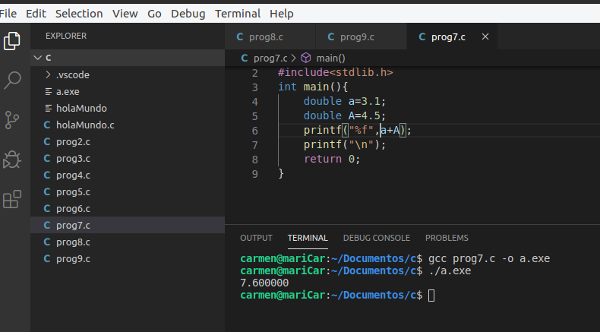

10. Calculo de segundos que he vivido: solo declaramos variables de tipo entero, una impresión en donde utilizamos operadores de multiplicación.
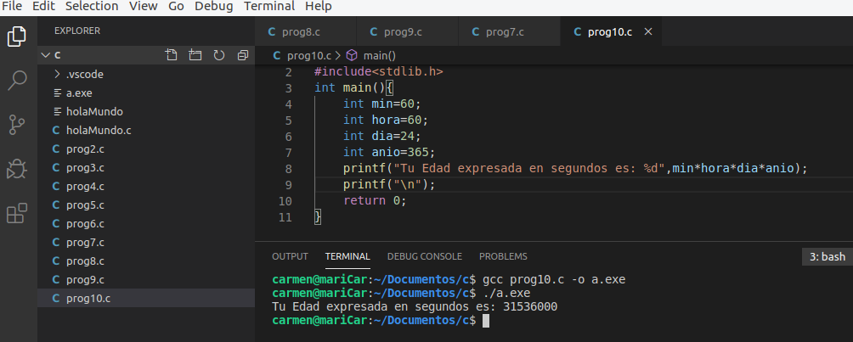

11. Declaramos 2 variables de tipo entero e imprimimos el resultado de la multiplicación de estos.
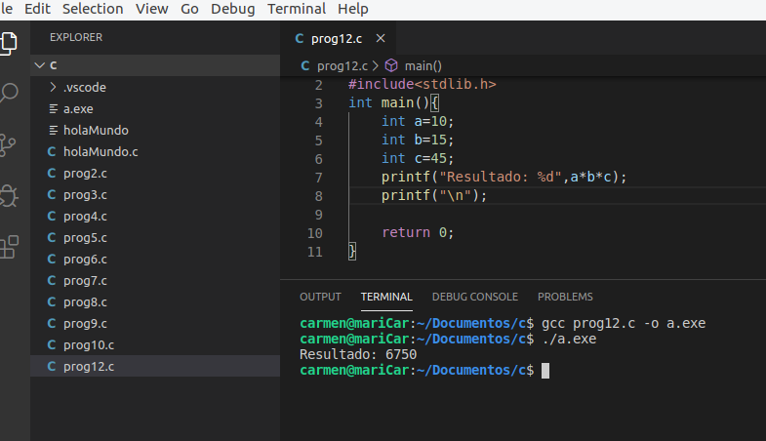

12.Declaramos 2 variables de tipo decimal y d¿realizamos la división de la primera entre la segunda
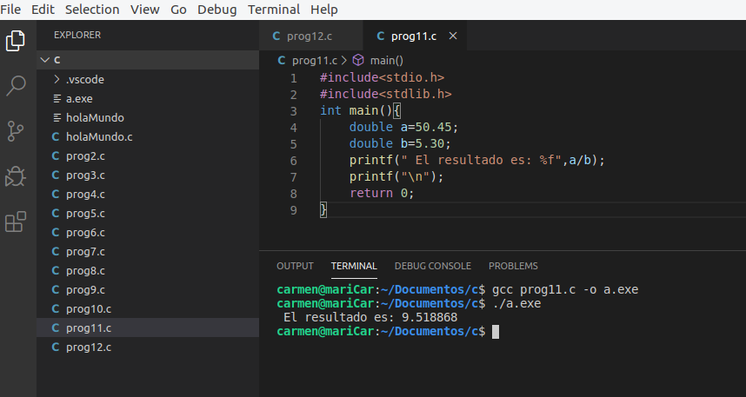

13. Calcular el área de un circulo que tiene 10m de diámetro: seguimos utilizando operadores básicos matemáticos para la solución de estos.
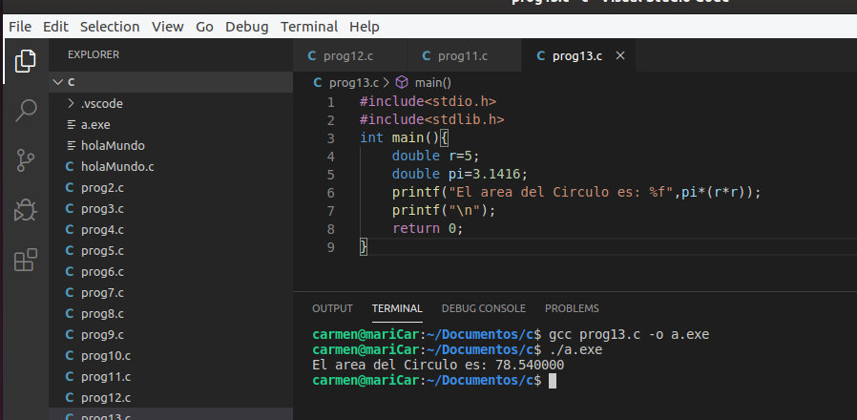

14.Usa el valor de la variable y les hace incremento (x++) y después un decremento (x--)
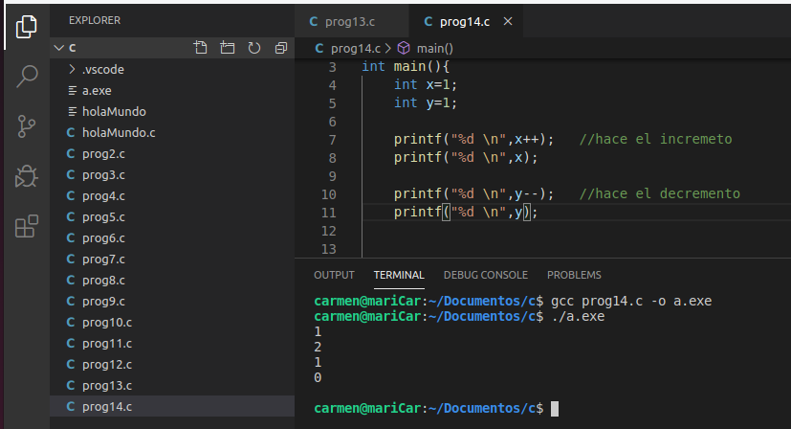

15. hacemos uso de las herramientas de incremento y decremento en las variables
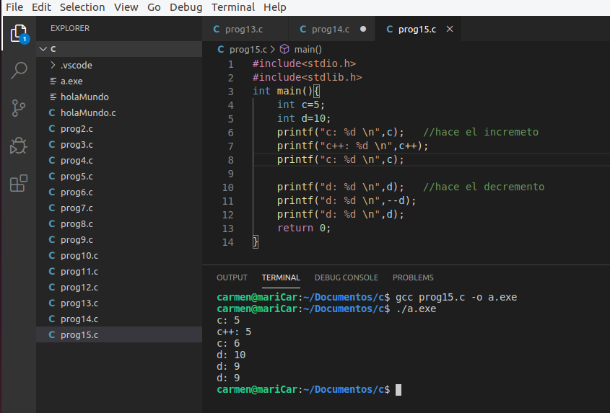

16.En esta operación lo que hacemos es modificar el valor de las variables en una operación y posteriormente imprimirlas, todo esto con decremento e incremento.
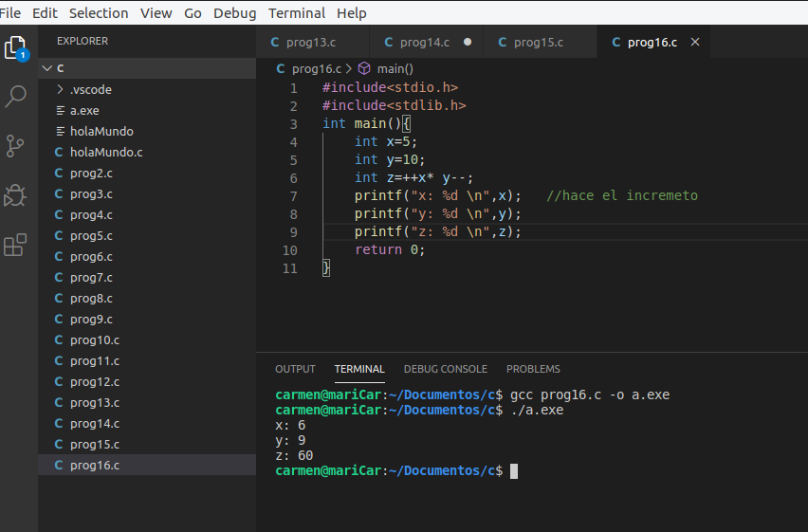

17. En este código exponemos algunos de los operadores matemáticos en una sola operación.
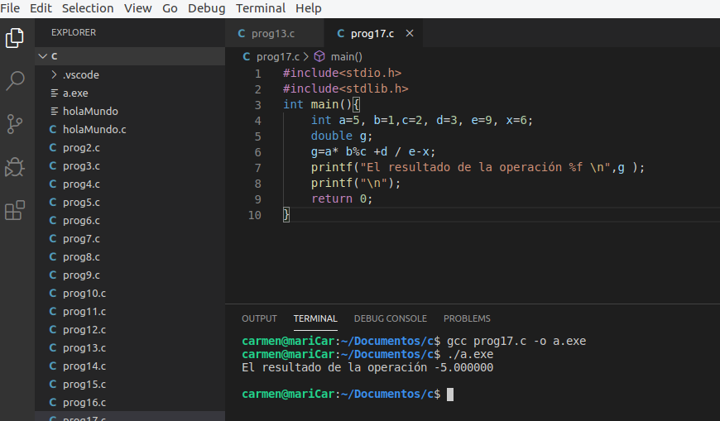

18.Multiplicación de números enteros. El orden de los factores no altera el producto utilizando lógicamente el orden de estos.
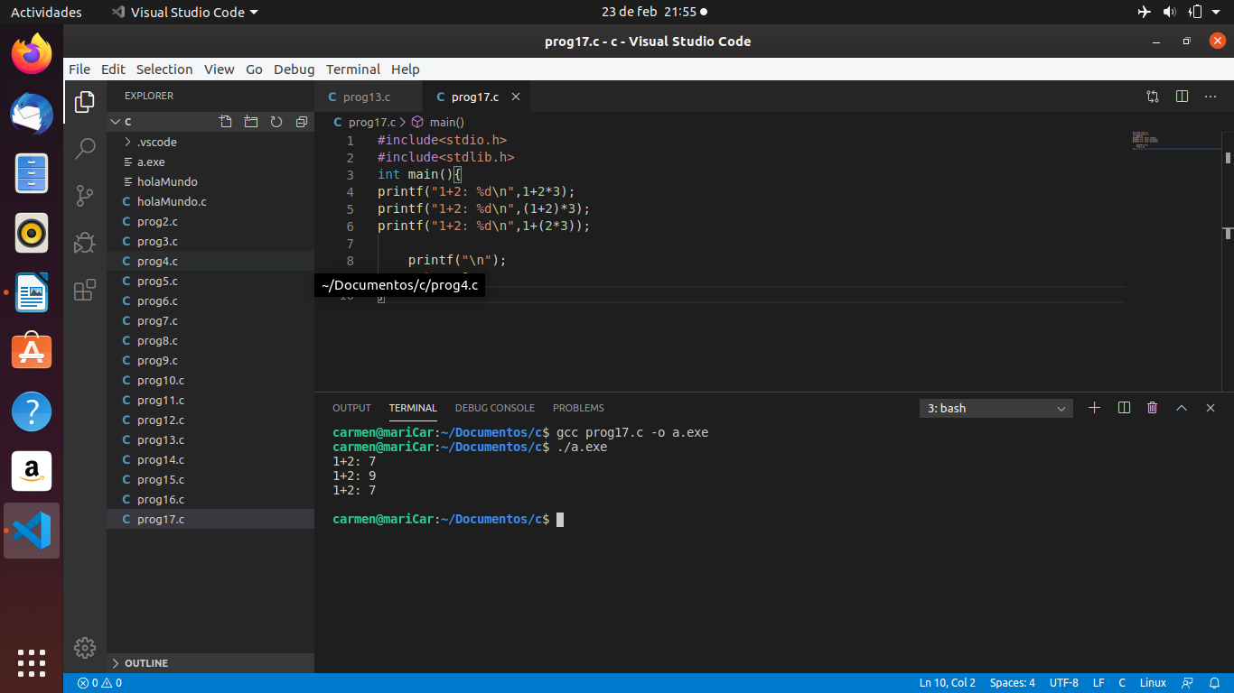

19. Darle solución a las siguientes operaciones:
⅓ + 3/5 + 1/30 / 23/30 y
5+2/ (1/(1+2/(2-1/4)))

en esta operación usamos el float entre paréntesis para reducir el numero de decimales que tienen los resultados.
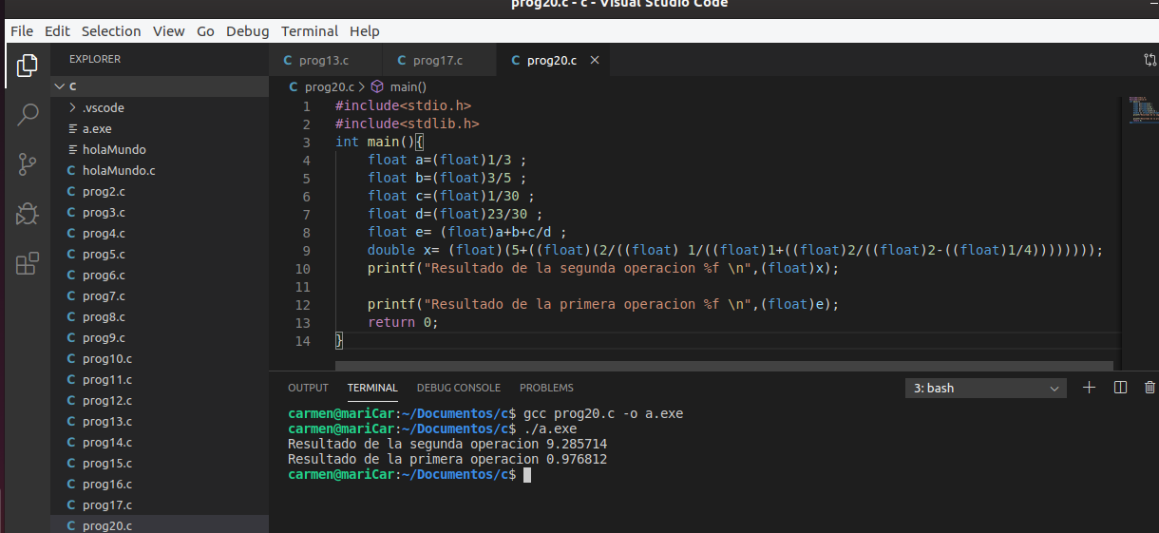
20.Comenzamos con los operadores lógicos.
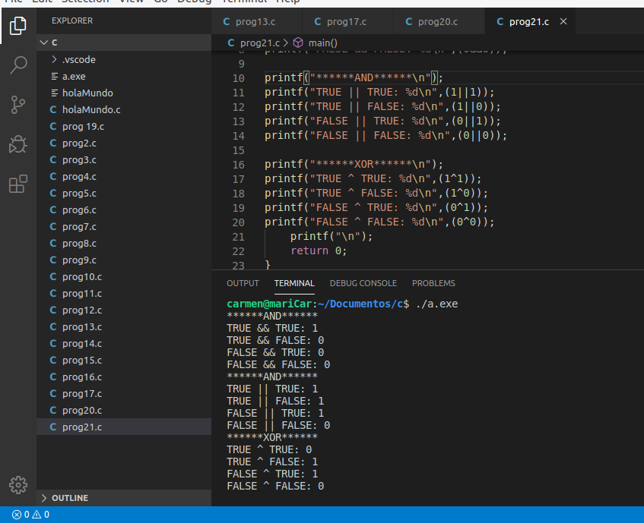
& Y booleano
&& Y condicional
^ XOR
| O booleano
|| O condicional
! NO

21. Hacemos uso de los operadores lógicos en comparaciones básicas de números

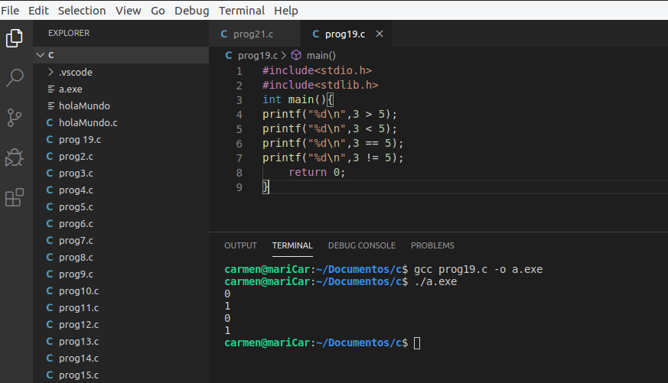

22. seguimos practicando con los operadores lógicos.
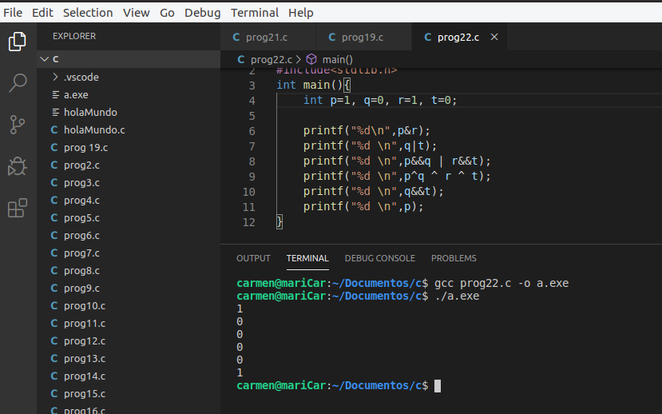

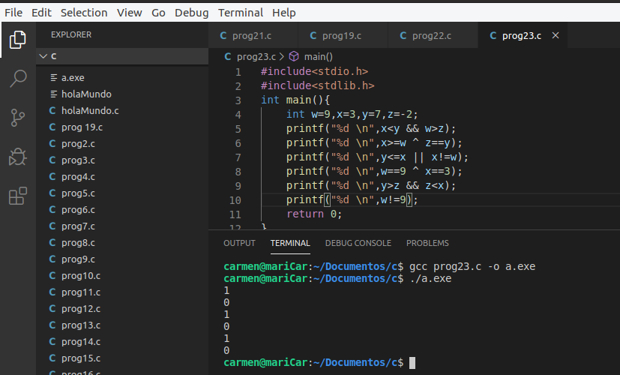
23. Realizamos uso de los operadores lógicos y relacionales en el siguiente código, utilizando valores predeterminados.

